1. Получите список всех табличных пространств.



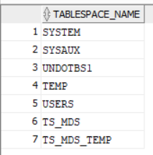

2. Создайте табличное пространство с именем XXX_QDATA (10 m). При создании установите его в состояние offline. Затем переведите табличное пространство в состояние online. Выделите пользователю XXX квоту 2 m в пространстве XXX_QDATA. От имени XXX в пространстве XXX_ QDATA создайте таблицу XXX_T1 из двух столбцов, один из которых будет являться первичным ключом. В таблицу добавьте 3 строки.

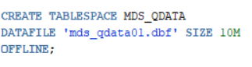







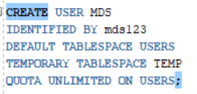











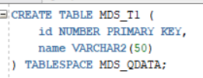





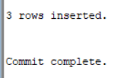

3. Получите список сегментов табличного пространства XXX_QDATA.

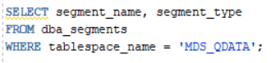

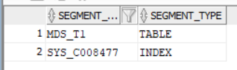

4. Определите сегмент таблицы XXX_T1.

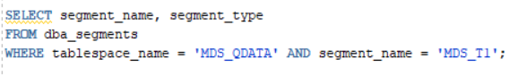



5. Определите остальные сегменты.

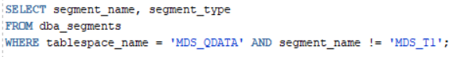

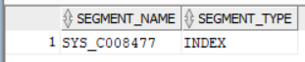

6. Удалите (DROP) таблицу XXX_T1.





7. Получите список сегментов табличного пространства XXX_QDATA. Определите сегмент таблицы XXX_T1. Выполните SELECT-запрос к представлению USER_RECYCLEBIN, поясните результат.

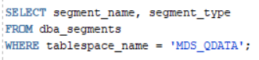

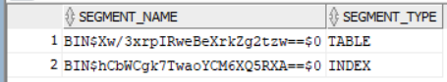





8. Восстановите (FLASHBACK) удаленную таблицу.





9. Выполните PL/SQL-скрипт, заполняющий таблицу XXX_T1 данными (10000 строк).

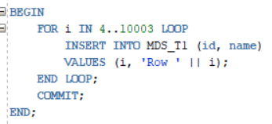



10. Определите сколько в сегменте таблицы XXX_T1 экстентов, их размер в блоках и байтах.

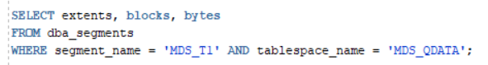

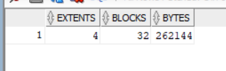

11. Получите перечень всех экстентов в базе данных.



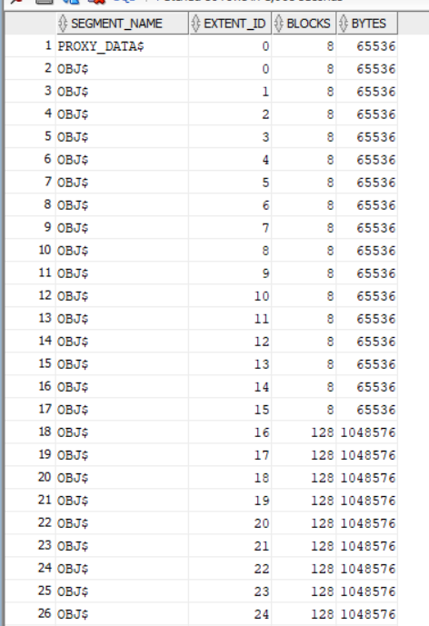

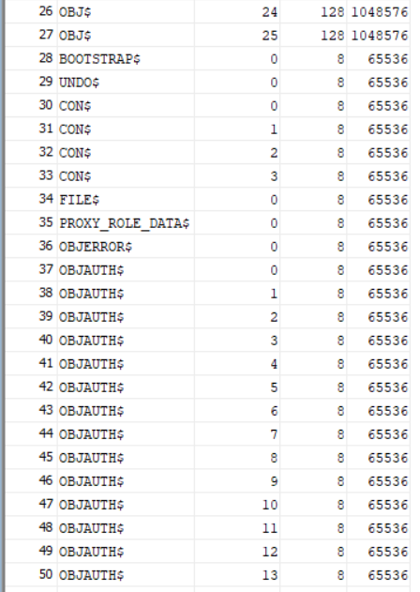

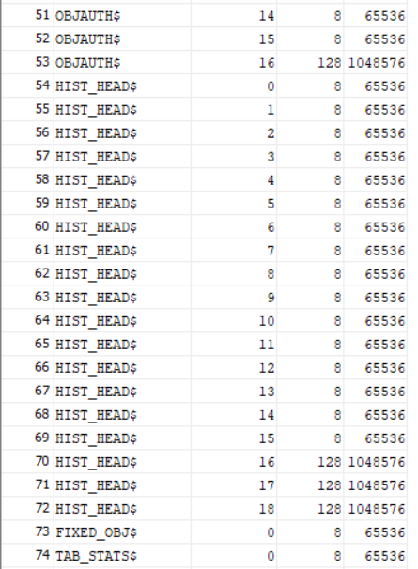 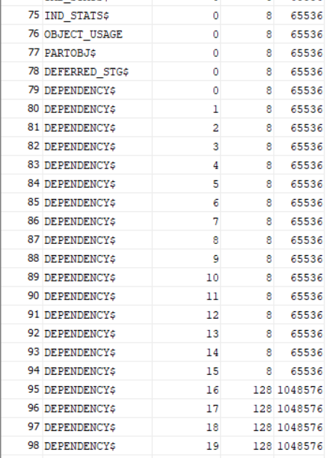 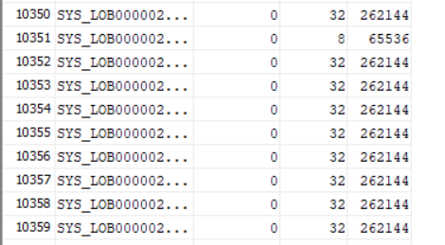

12. Исследуйте значения псевдостолбца RowId в таблице XXX_T1 и других таблицах. Поясните формат и использование RowId.



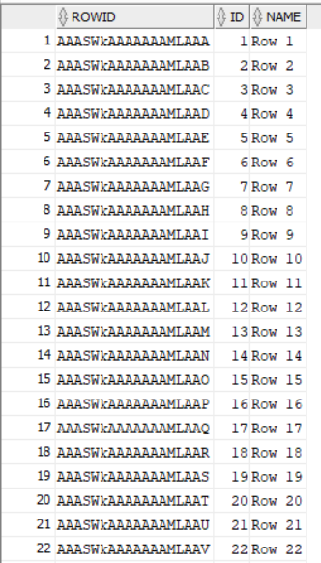

13. Исследуйте значения псевдостолбца RowSCN в таблице XXX_T1 и других таблицах.



